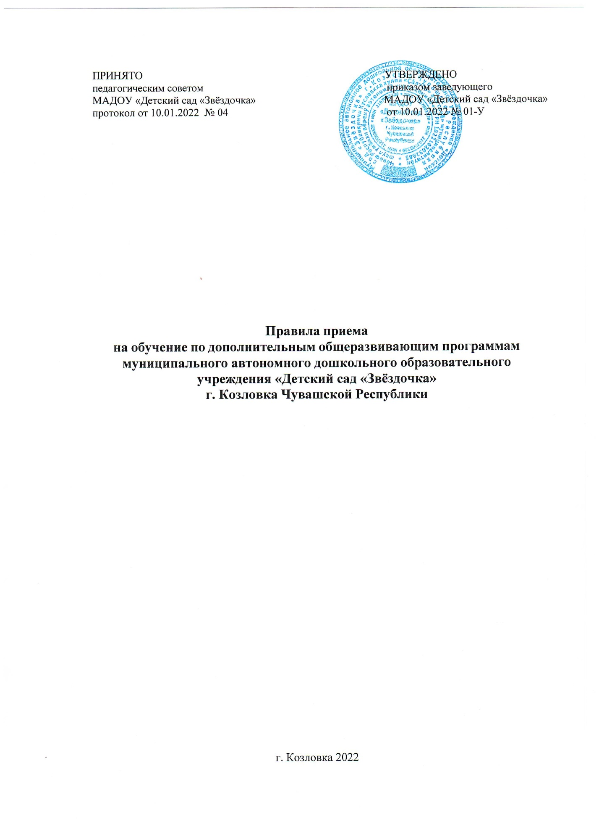

ПРИНЯТО  педагогическим советом  МАДОУ «Детский сад «Звёздочка»  протокол от 10.01.2022 № 04 | УТВЕРЖДЕНО  приказом заведующего  МАДОУ «Детский сад «Звёздочка»  от 10.01.2022 № 01-У

Правила приема
на обучение по дополнительным общеразвивающим программам муниципального автономного дошкольного образовательного учреждения «Детский сад «Звёздочка»
г. Козловка Чувашской Республики

г. Козловка 2022

ПРАВИЛА ПРИЕМА
на обучение по дополнительным общеразвивающим программам муниципального автономного дошкольного образовательного учреждения
«Детский сад «Звёздочка»
г. Козловка Чувашской Республики

1.Общие положения
1.1. Правила приема на обучение по дополнительным общеразвивающим программам (далее - Правила) муниципального автономного дошкольного образовательного учреждения «Детский сад «Звёздочка» г. Козловка Чувашской Республики регламентируют правила приема на обучение по дополнительным общеобразовательным общеразвивающим программам в муниципальном автономном дошкольном образовательном учреждении «Детский сад «Звёздочка» г. Козловка Чувашской Республики (далее - Учреждение).
1.2. Настоящие Правила разработаны в соответствии с:
- Федеральным законом Российской Федерации от 29.12.2012 №273-ФЗ «Об образовании в Российской Федерации»;
- Приказом Министерства просвещения Российской Федерации от 27.07.2022 г № 629 «Об утверждении Порядка организации и осуществления образовательной деятельности по дополнительным общеобразовательным программам»;
- Уставом Учреждения.
1.3. Настоящие Правила определяют прием на обучение по дополнительным общеобразовательным общеразвивающим программам, реализуемым в Учреждение.

2. Основная часть
2.1. Зачисление на обучение по дополнительным общеобразовательным общеразвивающим программам производится приказом заведующего Учреждения на основании письменного заявления родителя (законного представителя) (Приложение к Правилам), с указанием дополнительных образовательных услуг данному обучающемуся.
2.2. Зачисление детей для обучения по дополнительным образовательным программам в области физической культуры осуществляется при отсутствии противопоказаний к занятию физической культурой.
2.3. После приема и регистрации заявления, между Исполнителем и Заказчиком заключается договор об оказании платных/ бесплатных образовательных услуг. Договор составляется в 2- х экземплярах, один из которых находится у Исполнителя, другой - у Заказчика. В договоре указываются основные характеристики образования, в том числе уровень и (или) направленность дополнительной общеразвивающей программы, форма обучения, срок освоения общеразвивающей программы (продолжительность обучения), полная стоимость предоставляемых платных дополнительных образовательных услуг и порядок их оплаты (платные услуги).
2.4. После заключения договора Исполнителем издается распорядительный акт (приказ) о зачислении ребенка на обучение по дополнительным общеразвивающим программам в течение 3-х рабочих дней.

3. Заключительные положения
3.1. Настоящие Правила являются локальным нормативным актом Учреждения, принимаются на Педагогическом совете и утверждаются приказом заведующего Учреждения.
3.2. Все изменения и дополнения, вносимые в настоящие Правила, оформляются в письменной форме в соответствии с действующим законодательством РФ. Правила принимаются на неопределенный срок.
3.3. Изменения и дополнения к Правилам принимаются в порядке, предусмотренном пунктом 3.1. настоящих Правил.

Приложение к Правилам приема на обучение
по дополнительным общеразвивающим
программам

Заведующему МАДОУ
«Детский сад «Звёздочка»
г. Козловка Чувашской
Республики
Н.А. Потаповой

______________________________________
(Ф.И.О. родителя полностью)
______________________________________

______________________________________
(проживающего по адресу, полностью)
______________________________________

______________________________________

______________________________________
(телефон, сотовый)

Заявление

Прошу предоставить моему ребенку ___________________________________________
(Ф.И.О. ребенка полностью)
« » ____________ 20____ года рождения
(дата рождения)

дополнительные образовательные услуги по дополнительной образовательной программе

__________________________________________________ по направленности ________
(название программы)

___________________________________________________________________________
(наименование направленности)

на ____________________ основе с « » _______20 ____г. по « » ________ 20 ___г.
(бюджетной/платной)

______________ ________________ _________________
(дата) (подпись) (расшифровка)

С Уставом МАДОУ «Детский сад «Звёздочка» г. Козловка, лицензией на право ведения образовательной деятельности регистрационный номер лицензии: № Л035-01243-21/00246243, дата предоставления лицензии: 31 января 2022, правами и обязанностями обучающихся, а также образовательными программами муниципального автономного дошкольного образовательного учреждения «Детский сад Звёздочка» г. Козловка Чувашской Республики ознакомлен (а).

______________ ________________ _________________
(дата) (подпись) (расшифровка)

